‏المملكة العربية السعودية  ‏وزارة التعليم  ‏إدارة تعليم  ‏مدرسة: | ‏بسم الله الرحمن الرحيم  
  ‏المادة: | ‏المهارات الحياتية والأسرية
  ‏الاختبار: | ‏اختبار الفترة الثانية
  ‏الصف: | ‏الأول الابتدائي
  ‏الفصل : | ‏الدراسي الثاني ١٤٤٧

‏اسم الطالب
  ‏20

‏السؤال 1: اختر الإجابة الصحيحة من بين البدائل التالية :
  20

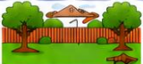  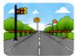  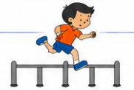  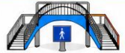  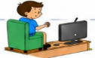  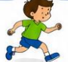  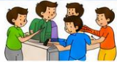  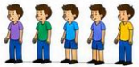  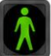  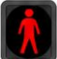  5 / أي مكان يعد خطرًا ويجب تجنب اللعب فيه :  أ / في الشارع .  ب / في الحديقة .  4/عند عبور الشوارع الرئيسة ،احرص على استخدام  أ / جسر المشاة .  ب / القفز فوق الحواجز .  1 / متى يجب على المشاة العبور ؟  أ / عندما تكون الإشارة حمراء .  ب / عندما تكون الإشارة خضراء.  2 / السلوك الصحيح عند الشراء من المقصف :  أ / الوقوف في الصف بانتظام.  ب/ المزاحمة للوصول أولًا .  3 / من فوائد اللعب التي تساعد الجسم على النمو :  أ / تنشيط الدورة الدموية .  ب / الجلوس الطويل أمام التلفاز . |  | 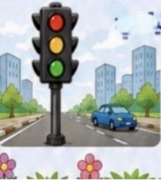  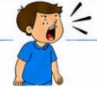  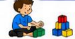  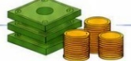  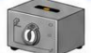  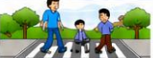  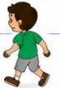  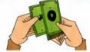  10 / فائدة الإشارة الضوئية هي :  أ / تنظيم حركة السيارات  ب / إنارة الشارع فقط  9 / لكي لا تسبب إزعاج للآخرين أثناء اللعب :  أ / ألعب بهدوء .  ب / ألعب بصراخ وضجيج .  8 / تسمى الأموال التي توفرها من مصروفك اليومي :  أ / ادخار .  ب / إسراف .  7 / تسمى الخطوط البيضاء المرسومة على الطريق :  أ / منطقة عبور مشاة .  ب / منطقة وقوف سيارات .  6 / بعد إعطاء البائع النقود واستلام السلعة ، يجب :  أ / الذهاب فورًا .  ب / التأكد من عد النقود المتبقية .
انتهت الأسئلة ..... بالتوفيق
قناة المهارات الحياتية والأسرية للمرحلة الابتدائية

‏‏مدرسة: | ‏بسم الله الرحمن الرحيم
  ‏المادة: | ‏المهارات الحياتية والأسرية
  ‏الاختبار: | ‏اختبار الفترة الفصل الثاني
  ‏الصف: | ‏اول ابتدائي
  ‏الزمن: | ‏٤٥
  ‏الفترة: | ‏الثانية

‏اسم الطالب
  ‏١٣

‏السؤال 1: اختر الإجابة الصحيحة:
  7

1 |  | ‏أي من العناصر التالية يجب أن يحتوي عليها فطورك يومياً حسب إرشادات الدرس؟
 |  | ‏أ) المشروبات الغازية | ‏ب) الحلوى | ‏ج) الحليب | ‏د) البطاطس المقلية
2 |  | ‏ورقة نقدية واحدة من فئة (٥ ريالات) تساوي:
 |  | ‏أ) قطعتين نقدتيتين من فئة الريال | ‏ب) ٣ قطع نقدية من فئة الريال | ‏ج) ٤ قطع نقدية من فئة الريال | ‏د) ٥ قطع نقدية من فئة الريال
3 |  | ‏أي من الأنشطة التالية يُعتبر طريقة مثلى لقضاء وقت الفراغ؟
 |  | ‏أ) العبث بالكتب | ‏ب) النوم طوال اليوم | ‏ج) قراءة القرآن والقصص المفيدة | ‏د) تضييع الوقت بلا فائدة
4 |  | ‏ماذا يفعل السائق عندما تكون الإشارة الضوئية باللون الأحمر؟
 |  | ‏أ) يتوقف | ‏ب) يسير بسرعة | ‏ج) يستعد للانطلاق | ‏د) ينعطف يميناً
5 |  | ‏ما هو وقت الفراغ كما ورد في الدرس؟
 |  | ‏أ) هو الوقت الذي أعمل فيه | ‏ب) هو الوقت الذي لا أعمل فيه | ‏ج) هو وقت المدرسة فقط | ‏د) هو وقت النوم فقط
6 |  | ‏عندما أشتري من المقصف، يجب أن أختار:
 |  | ‏أ) كل ما يعجبني حتى لو لم أكن جائعاً | ‏ب) ما أحتاجه من طعام وشراب | ‏ج) أغلى الأشياء سعراً | ‏د) نفس ما اشتراه صديقي فقط
7 |  | ‏ما هو التصرف الصحيح تجاه الكتب؟
 |  | ‏أ) العبث بها وتمزيقها | ‏ب) اللعب بها كالكرة | ‏ج) المحافظة عليها نظيفة وترتيبها | ‏د) الأكل والشرب فوقها
 | ‏السؤال 2: ضع علامة (✓) أو (✗) أمام العبارات التالية:
  6

# | ‏العبارة | ‏الإجابة
1 | ‏يُعد الماء من أكثر العناصر أهمية للجسم ويجب شربه بانتظام. | ( )
2 | ‏الادخار هو توفير جزء من المال لوقت الحاجة. | ( )
3 | ‏الصحيح هو وضع الوجبة المدرسية مع الكتب الدراسية في نفس الجيب بالحقيبة. | ( )
4 | ‏من آداب اللعب احترام الآخرين وعدم التسبب في إزعاجهم. | ( )
5 | ‏الإشارة الضوئية تساعد في تنظيم المرور. | ( )
6 | ‏من آداب الطعام تناول الأكل أثناء المشي واللعب. | ( )

‏انتهت الأسئلة ... بالتوفيق

